Aufgabe 1:
Lies noch einmal den kleinen Text „Wie funktioniert eine gute Wasserversorgung?“ auf Seite 5 im Magazin 2/2024 Lingo Global. Trage dann die Sätze aus dem Kasten in einer für dich sinnvollen Reihenfolge in das Flussdiagramm ein.

Das Wasser kommt aus Seen, Flüssen oder Brunnen. | Die Leitungen müssen regelmäßig überprüft werden, damit das Wasser sauber bleibt.
Die Menschen nutzen das Wasser zum Trinken, zum Kochen und zum Waschen und so weiter. | Das Wasser fließt durch Leitungen in die Gebäude. | Es wird in Wasserwerken gereinigt.
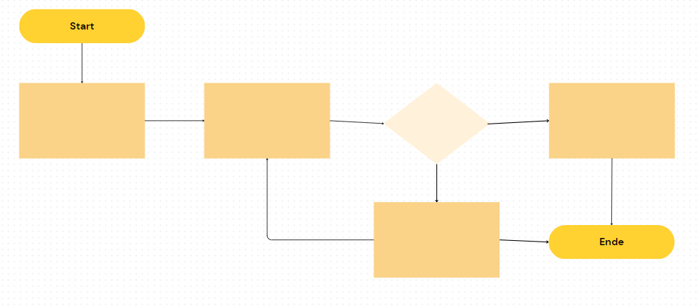
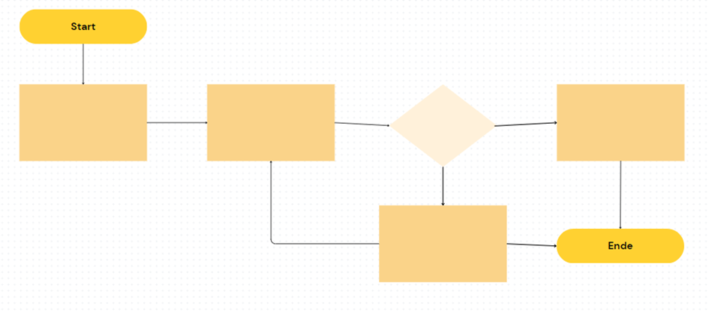

Aufgabe 2:
Präsentiere deine Ergebnisse und gib die Informationen in eigenen Worten wieder.

